1. **需求书管理：**
2. 添加需求书时，点击详细可以对原本样本信息内容做修改，并可以任意更改样本数量。

点击复制可以增加一个新的样本量信息，立项处样本量会自动增加。请调整

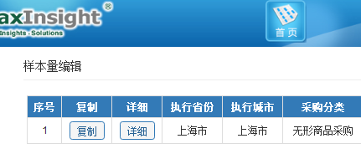

1. 点击添加或者复制可以增加新的需求信息，总数量与立项时样本量不相符。请将立项样本量与需求书样本量做对比。

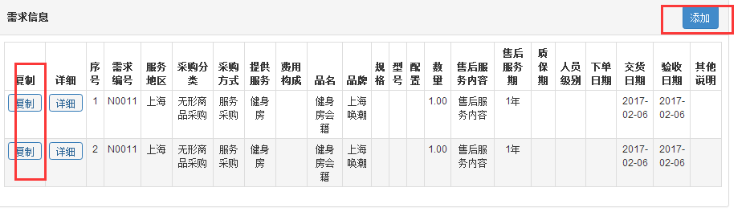

1. 需求书状态在哪里修改？2个需求书组，只有一个需求书是正确的。增加删除按钮。

需求书目前显示的内容能否做更改，想在这个时候可以直接看到样本量数量和品名。请按照立项信息显示内容列明。

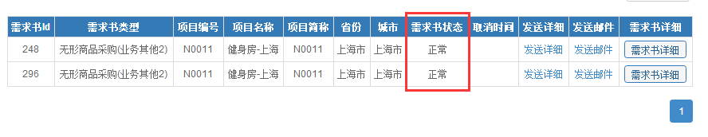

1. 需求书查询中，选择需求书组按钮后，需求书并没有做筛选，而显示所有。

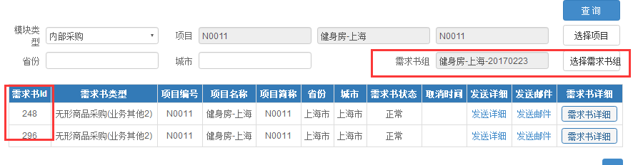

1. **确认单管理：**
2. 添加确认单时无法选择需求书组，故出现了2个需求书组的3个相同数据，不知道哪个数据是正确的，无法判断数据出自哪个需求书，无法填写确认单。

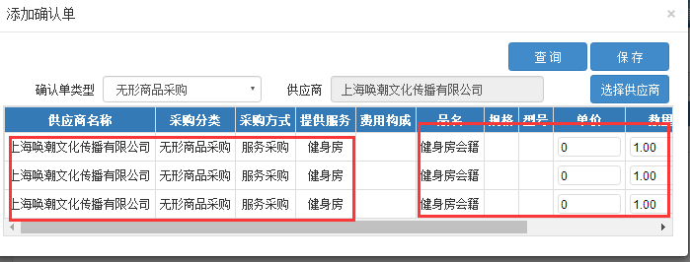

1. 对保存成功的确认单进行修改，修改时填写的备注，在保存后变为空白

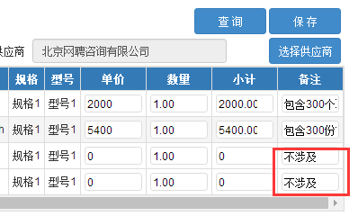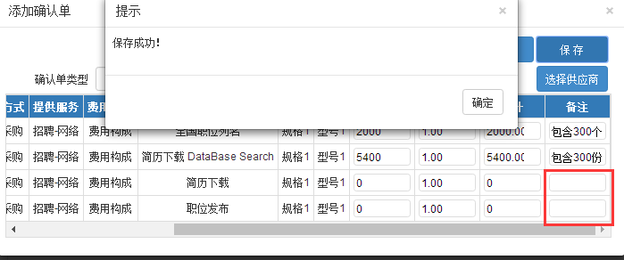

1. 确认单的填写模版有问题。如图1，我一个项目分为4个样本，A公司做前2个，B公司做后2个。但是填写确认单的时候，每个供应商都出现了4个样本的价格。确认单查询的时候就出现了图2状态，每个样本每个公司都出现了一次。这样在确认单提交审核时，选择供应商也会出现类似情况，做统计时数据也会出错。

